**ДЕНЬ ПТИЦ В 2021 ГОДУ**

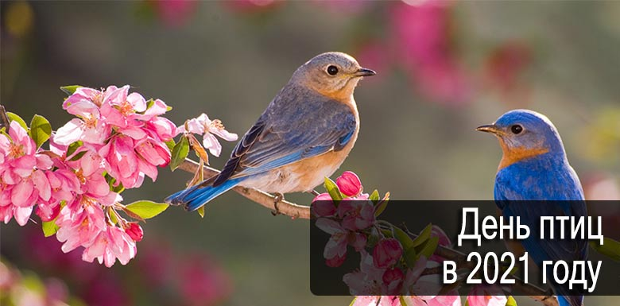

Нельзя полагать, будто мало кто знает о Дне птиц, его история давняя, может даже вековая. Точно, как и в прошлые годы, 1 апреля 2021 года день птиц отметят среди учащихся школ, так как его идея кроется в привлечении младшего поколения к теме птиц.

В связи с разными схожими датами, многие не понимают, когда нужно отмечать День птиц. Не считая его, всем известен День перелетных птичек, также Обретение, и прочее, стоит в этом разобраться по порядку. Россияне отмечают одноименный праздник, который приходится на 1 апреля, и в 2021 году это будет четверг. Остальные даты, не глядя на похожее наименование, в РФ не актуальны.

Обычно организовываются интересные мероприятия, многие из которых предусмотрена для школьников, так как праздник создавали, как часть школьных будней. Орнитологи по РФ определяют основную птицу года, ее жизни посвящают много рассказов.

**ИСТОРИЧЕСКИЕ ФАКТЫ**

Традиционно праздник с 1999 года объявляют годом определенной птицы. Выделяли, к примеру, чаек и дроздов, оляпок, также орлов, перечень действительно большой. Юбиляра может определять лишь Союз охраны птиц РФ, именно он был инициатором восстановления былой даты в наше время. Ради птицы года проводят яркие мероприятия, в частности застолье, лекции о жизни пернатого, на нем стабильно акцентируют внимание. Соответственно, выбор делается осознанно, с большой ответственностью.  
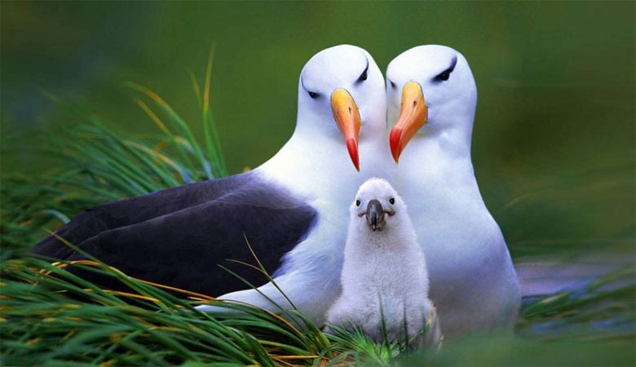  
К сожалению, пока не ясно, годом какой птицы окажется 2021. Ответ появится в конце 2020 года, до наступления Нового года, поэтому нужно немного подождать. Специалисты активно изучают птиц, пытаются распознать их среду обитания, стараются защищать пернатых от негатива окружения и бессердечных людей.